使用说明书

KGYZ-302B 氧化锌避雷器带电测试仪

武汉科港动力电气有限公司

WuHan KeGang Power Electric Co.，Ltd

目 录

一、产品用途 3
二、产品特点 3
三、技术指标 5
四、仪器面板介绍 6
五、使用方法 8
1．测试线接线方法 8
2．通信线接线方法 18
3．仪器充电介绍 19
4. 仪器软件使用 20
5．上位机软件使用 27
六、避雷器测量原理和性能判断 28
1．避雷器测量原理 28
2．避雷器性能判断 29
七、注意事项 30
八、其它 30

KGYZ-302B 氧化锌避雷器带电测试仪

一、产品用途
KGYZ-302B 氧化锌避雷器带线测试仪是用于检测氧化锌避雷器电气性能的专用仪器，该仪器适用于各种电压等级的氧化锌避雷器的带电或停电检测，从而及时发现设备内部绝缘受潮及阀片老化等危险缺陷。
仪器操作简单、使用方便，测量全过程由人机界面控制，可测量氧化锌避雷器的全电流、阻性电流及其谐波、工频参考电压及其谐波、有功功率和相位差，大屏幕可显示电压和电流的真实波形。仪器运用数字波形分析技术，采用谐波分析和数字滤波等软件抗干扰方法使测量结果准确、稳定，可准确分析出基波和3～7次谐波的含量，并能克服相间干扰影响，正确测量边相避雷器的阻性电流。

二、产品特点
- 800×480彩色液晶触摸屏,高速热敏打印机；图文显示，界面直观，便于现场人员操作和使用。
- 无线传输PT信号超过400米，按需配置可达到2000米。
- 适用于避雷器带电、停电或试验室等场所使用。
- 真正做到三相电流、三相电压同时测试，提高工作效率；同时支持单相测试或二相测试，选择方便。仪器内部只带弱电，电压不超过12V；电流、电压传感器完全隔离，安全可靠。
- 支持有线同步、无线同步两种电压基准信号取样方式；也支持无电压方式，通过软件计算找到电压基准。
- 内带高能锂离子电池，特别适合无电源场合。
- 配备嵌入式人机界面，支持直接关机方式；配有一个USB接口，支持U盘导出数据；
- 内部配置大容量的FLASH存储器可存储海量试验数据，具备数据管理、保存等功能。
- 配套上层管理软件，具备历史数据管理、重新计算、数据分析、报告打印等功能。
- 高速的采样频率，先进的数字信号处理技术，抗干扰性能强，测量结果精度极高。
- 仪器软件强大，附带接线方式图案。
- 采用防尘、防水、防腐工程塑料密封箱，体积小，重量轻，便于携带。
- 具有选配功能，标准版本不具备以下功能，客户可根据需求定制。
选配一：支持取三相或取B相电压基准为电压参考；带抗干扰计算功能和角度补偿功能，完全解决三相互相干扰的情况（220KV及上电压等级需要）。
选配二：支持用感应板方式取B相电场强度为电压参考。此功能方便电压取样。

三、技术指标
      - 电源：220V、50Hz或内部锂电池供电
      - 测量范围：
泄漏电流 0-10mA（可扩展）；
电压 30-100V（可扩展）；
（选配二：电场强度输入范围：30kV/m~300kV/m。）
      - 测量准确度：
电流：全电流>100μA时： ±5%读数±1个字；
电压：基准电压信号>30V时： ±5%读数±1个字。
      - 测量参数：
泄漏电流全电流波形、基波有效值、峰值。
泄漏电流阻性分量基波有效值及3、5、7次有效值。
泄漏电流阻性分量峰值：正峰值Ir+ 负峰值Ir-。
容性电流基波，全电压、全电流相角差。
电压有效值。
避雷器功耗。
      - 电压基准信号取样方式：
有线同步：40米（可扩展）
无线同步：>400米（可扩展）
      - 锂电池参数：
充电时间 > 6小时
连续工作时间 > 4小时
间断工作时间 > 8小时
      - 仪器尺寸： 主机36cm×26cm×14cm 配件箱42cm×33cm×20cm
      - 仪器重量： 主机5.0kg 配件箱9.0kg

四、仪器面板介绍
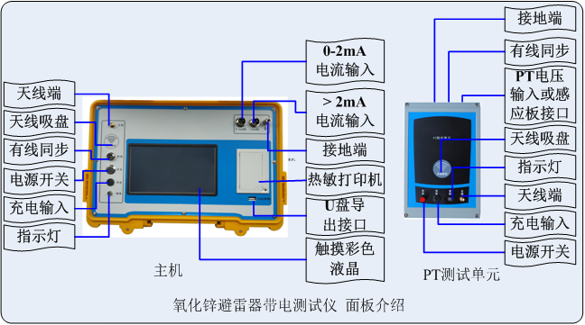
图2
测试仪面板如图2所示，测试仪分为主机和PT测试单元两部分。
PT测试单元：采集PT二次侧电压（或选配二：B相感应板电场强度信号），通过有线或无线方式将信号发送给主机。
主机：采集氧化锌避雷器泄漏电流，并接收PT测试单元电压信号，经过FFT计算获得氧化锌避雷器的特征数据。主机采集电流分为“0-2mA”和“> 2mA”两档（ > 2mA档 标配为2-10mA）,通过一根三芯线A、B、C接到三相氧化锌避雷器的计数器上端，另通过一根接地线接到计数器下端。
通信方式：两机之间的通信可选择有线同步，无线同步，无电压三种方式。有线同步和无线同步支持取三相电压基准信号、（选配一：B相电压基准信号、选配二：感应板三种方式）。

五、使用方法

1．测试线接线方法

（1）方式一：现场带电接线方式（三相电压取样）
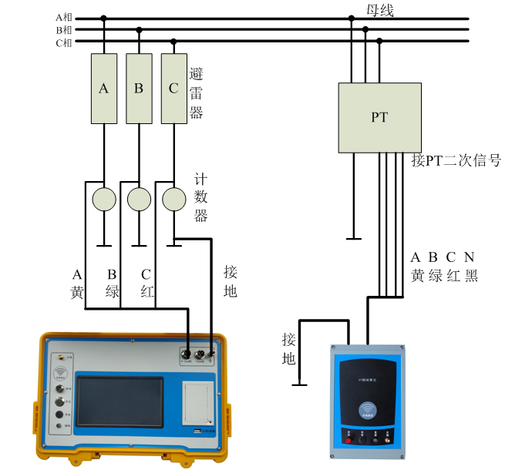图3-1
测试线接线方法如图3-1所示，请先接两机的地线，再接一根电流测试线（3芯），最后接电压测试线（4芯）。接电流测试线的方法，首先根据电流大小，接电流测试线到主机端“0-2mA”或“>2mA”量程档上（ > 2mA档 标配为2-10mA），再将另一端接计数器的上端，绝大多数用“0-2mA”量程。接电压测试线的方法，也是先接PT测试单元端，再接PT二次测试端，一定要小心谨慎接线以避免PT二次或试验电压短路。
软件设置：
电流量程：根据主机面板上选择电流量程对应设置。
同步方式：可以选择“有线同步”或“无线同步”，电压方式选用“三相电压”。有线同步时，请接上两机之间的通信线，不能接两机的天线；无线同步时，请接上两机的天线，不能接通信线，远距离时天线可以拉高或吸附在其它高一点设备的外壳体上。
PT变比：根据PT的电压比值来输入，一般35KV电压等级为350，220KV电压等级为2200，500KV电压等级为5000等。
抗干扰（选配一）：一般选“否”，在相角差完全异常情况下选“是”，并设置补偿角度。
此接线方式下做单相测试或二相测试时，只接相应的测试线，其它线悬置。

（2）方式二：现场带电接线方式（选配一：B相电压取样）
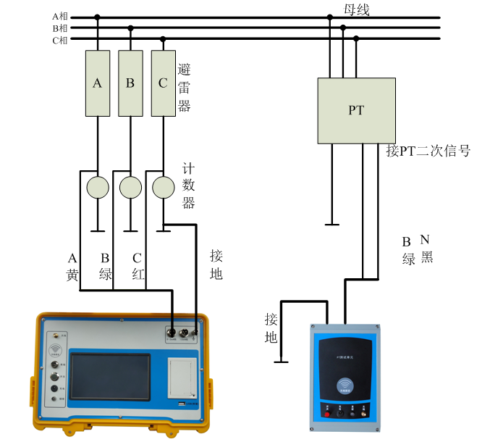图3-2
测试线接线方法如图3-2所示，请先接两机的地线，再接一根电流测试线（3芯），最后接电压测试线（4芯只用绿、黑两线）。接电流测试线的方法，首先根据电流大小，接电流测试线到主机端“0-2mA”或“>2mA”量程档上（ > 2mA档 标配为2-10mA），再将另一端接计数器的上端，绝大多数用“0-2mA”量程。接电压测试线的方法，也是先接PT测试单元端，再接PT二次测试端，一定要小心谨慎接线以避免PT二次或试验电压短路。
软件设置：
电流量程：根据主机面板上选择电流量程对应设置。
同步方式：可以选择“有线同步”或“无线同步”，电压方式选用“B相电压”。有线同步时，请接上两机之间的通信线，不能接两机的天线；无线同步时，请接上两机的天线，不能接通信线，远距离时天线可以拉高或吸附在其它高一点设备的外壳体上。
PT变比：根据PT的电压比值来输入，一般35KV电压等级为350，220KV电压等级为2200，500KV电压等级为5000等。
抗干扰（选配一）：选“否”。
此接线方式下做单相测试或二相测试时，只接相应的测试线，其它线悬置。

（3）方式三：现场带电接线方式（选配二：感应板方式取样）
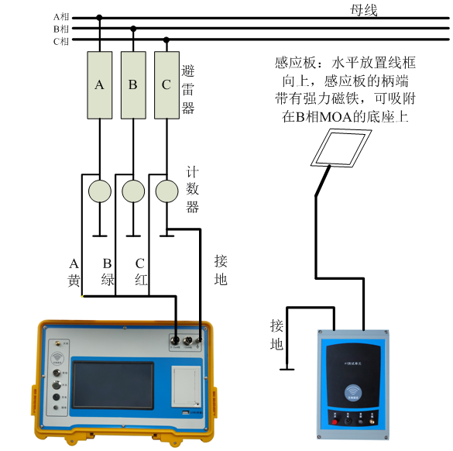
图3-3
测试线接线方法如图3-3所示，请先接两机的地线（PT测试单元必须接地），再接一根电流测试线（3芯），最后接感应板。接电流测试线的方法，首先根据电流大小，接电流测试线到主机端“0-2mA”或“>2mA”量程档上（ > 2mA档 标配为2-10mA），再将另一端接计数器的上端，绝大多数用“0-2mA”量程。接感应板的方法，要求水平放置线框向上，感应板的柄端带有强力磁铁，可吸附在B相MOA的底座上，最好处于B相避雷器母线正下方，A、C两相通过软件推算电压基准。
软件设置：
电流量程：根据主机面板上选择电流量程对应设置。
同步方式：可以选择“有线同步”或“无线同步”，电压方式选用“感应板”。有线同步时，请接上两机之间的通信线，不能接两机的天线；无线同步时，请接上两机的天线，不能接通信线，远距离时天线可以拉高或吸附在其它高一点设备的外壳体上。
电压等级：根据电压等级来输入，一般35KV电压等级为35，220KV电压等级为220，500KV电压等级为500等。
抗干扰（选配一）：选“否”。
此接线方式下做单相测试或二相测试时（必须包含B相），只接相应的测试线，其它线悬置。

（4）方式四：现场带电接线方式（无电压方式取样）
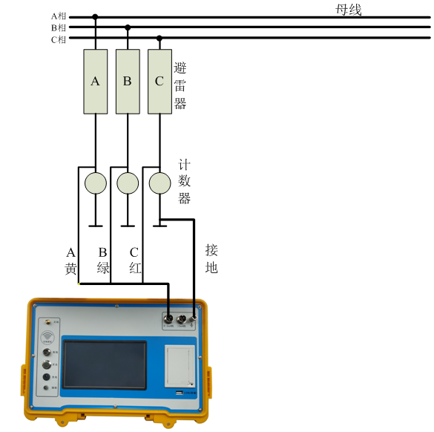
图3-4
测试线接线方法如图3-4所示，只需要主机，不需要PT测试单元。请先接主机的地线，再接一根电流测试线（3芯）。接电流测试线的方法，首先根据电流大小，接电流测试线到主机端“0-2mA”或“>2mA”量程档上（ > 2mA档 标配为2-10mA），再将另一端接计数器的上端，绝大多数用“0-2mA”量程。
软件设置：
电流量程：根据主机面板上选择电流量程对应设置。
同步方式：选择“无电压”。
电压等级：根据电压等级来输入，一般35KV电压等级为35，220KV电压等级为220，500KV电压等级为500等。
移相角度：默认为83.5度，可以根据实际数据设置（在有电压信号时，测量计算显示的相角差）。
抗干扰（选配一）：选“否”。
此接线方式下做单相测试或二相测试时，只接相应的测试线，其它线悬置。

（5）实验室模拟接线方式（三相电压取样）
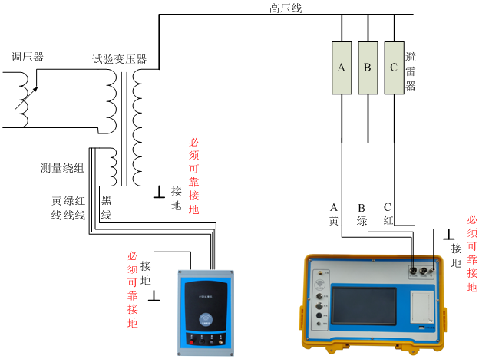图3-5
在变压器停电状态下，实验室三相接线方法如图3-5所示，请先将仪器和试验变压器可靠地线，再接电流测试线（三芯线的黄、绿、黄线分别接A、B、C三个氧化锌避雷器下端），最后接电压测试线（四芯线的黄、绿、红线接变压器测量绕组一端，黑线接变压器的测量绕组的另一端，注意方向，如方向不对可对调一下）。
接电流测试线的方法，首先根据电流大小，接电流测试线到主机端“0-2mA”或“>2mA”量程档上（ > 2mA档 标配为2-10mA），再将另一端接氧化锌避雷器下端。
接电压测试线的方法，也是先接仪器这一端再去接变压器测试绕组。检查正确接线后，慢慢升压到氧化锌避雷器的运行电压，然后操作仪器开始试验。
软件设置：
电流量程：根据主机面板上选择电流量程对应设置。
同步方式：可以选择“有线同步”或“无线同步”，电压方式选用“三相电压”。有线同步时，请接上两机之间的通信线，不能接两机的天线；无线同步时，请接上两机的天线，不能接通信线，远距离时天线可以拉高或吸附在其它高一点设备的外壳体上。
PT变比：根据试验变压器的测量变比（高压绕组与测量绕组的比值）来输入。比如50KV试验变压器，测量绕组（仪表端）为100V，此值设置为50KV：100V＝500。
此接线方式下做单相测试或二相测试时，只接相应的测试线，其它线悬置。
此方式测试，客户需要配置试验变压器一套。试验变压器选型时，容量不需要很大，最高电压大于避雷器工作时的相电压。

2．通信线接线方法
（1）有线同步
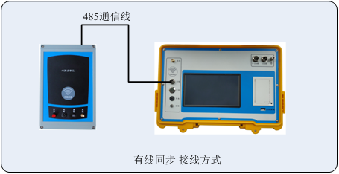
图4
（2）无线同步
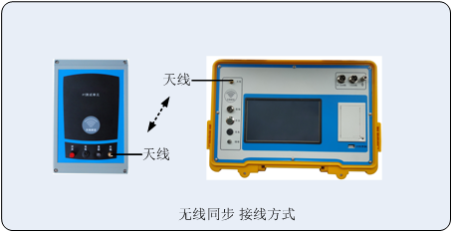
图5
485通信线不能和天线同时使用。PT测试单元开机时，信号灯1.5秒亮熄交替，处于发射状态。主机接收到信号时，信号灯也以1.5秒亮熄交替（测试时稍有不同）。若主机信号灯常亮或常熄，通信失败。
天线是带线的吸盘天线，距离近时可以吸附在天线吸盘上，距离远时请尽量把天线放置高一点，吸附在大型壳体或塔杆上可以增加信号强度。若两者处于室内外，请把天线都放置窗口，尽量让两者处于不隔墙状态。两个天线处于空旷空间，有一定的高度，通信信号最强。
（3）无电压
无电压方式下，不需使用PT发送机，软件模拟电压与电流之间的相角差。

3．仪器充电介绍
两个充电器可以通用，充电时显示红灯，充满时显示绿灯.
充电时请关闭主机和PT测试单元。
主机或PT测试单元在电池欠压时，若特殊情况下需要进行测试，可以先充几分钟，然后充电同时进行测试。

4. 仪器软件使用

(1)开机使用
开机从引导界面大约花8秒钟到最后主界面，如图6：
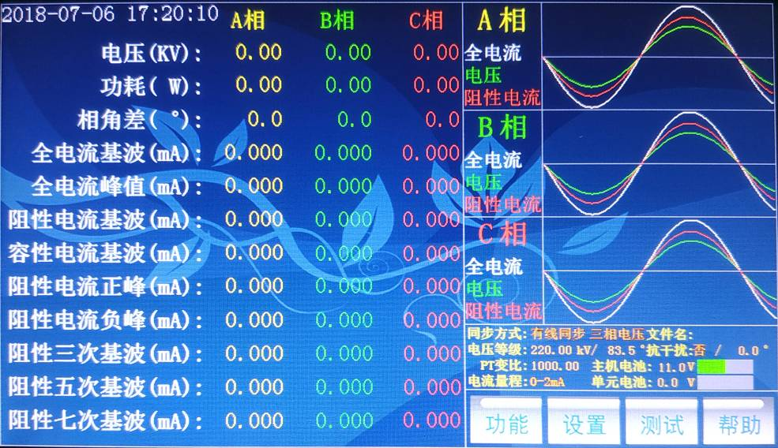
图6 主界面
左侧为结果区：显示三相电压、功耗、相角差、全电流基波、全电流峰值、阻性电流基波、容性电流基波、阻性电流正峰、阻性电流负峰、阻性电流三次基波、阻性电流五次基波、阻性电流七次基波。
右上角为波形区：显示三相全电流波形、三相电压波形、三相阻性电流波形。
右侧中间为信息区：显示同步方式、PT变比、电压等级、电压方式、移相角度、抗干扰选择、补偿角度、电流量程、主机电池状态、PT电压机电池状态（通信状态）、文件名等。
右下角为命令区：与用户进行交互，包括“功能”按钮，“设置”按钮，“测试”按钮，“帮助”按钮。

(2)设置参数
轻按“设置”，进入设置界面，可以修改试验参数数据，如图7：
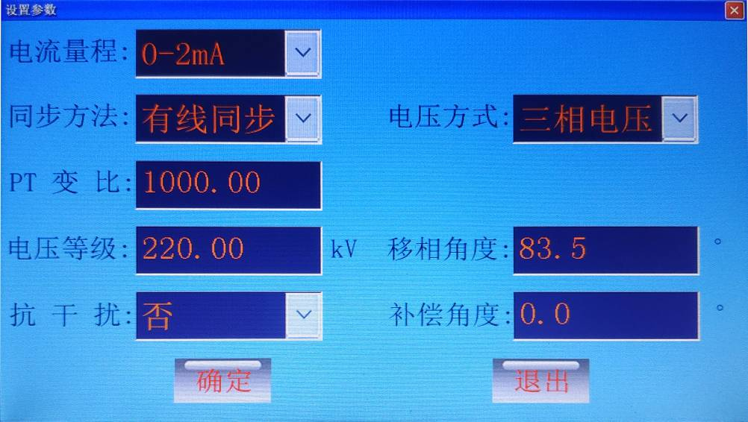
图7 设置界面
电流量程：“0-2mA”、 “>2mA”两个量程。根据全电流大小选择不同的电流量程，要求面板上接线和这里是一致的，绝大多数用0-2mA量程。
同步方式：“有线同步”、“无线同步”、“无电压”三种选择。要求面板上的连线和软件设置是一致的。有线同步方式的测试精度最高，无线同步方式其次，两机距离近时建议使用有线同步方式；远距离时使用无线同步方式；无PT时采用无电压方式，默认相角差（全电流超前电压的角度）为83.5度，可根据实际修改此值。
电压方式：“三相电压”、“B相电压”（选配一），“感应板”（选配二）三种选择。有线同步和无线同步时，可以选择三种方式，无电压方式不用此选项。接电压基准要根据现场接线方便情况，三相电压方式的测试精度最高，感应板方式最差。
PT变比：有线同步方式和无线同步方式时，同时选择三相电压方式或B相电压方式时软件自动要求设置PT变比。
电压等级：有无电压方式时软件自动或选择感应板时，要求设置电压等级。
移相角度：在无电压方式下，要求输入移相角度，即全电流超前电压的角度。默认相角差为83.5度，可根据实际修改此值。
抗干扰（选配一）：在三相互相严重干扰的情况下，三相氧化锌避雷器的相角差完全不正常，A相相角差最小，C相相角差最大。此时可以启用抗干扰，选择“是”。否则，一般不启用此项。
补偿角度（选配一）：已经启用了抗干扰时，测量出来的相角差离正常值有一定的偏差，可以补偿回来（360度为一个周期，若设置-1度，可以设置为359度）。

(3)快速试验过程
步骤一，按上述接线方式正确接线。
步骤二，按设置参数方法设置相应的参数。
步骤三，轻按“测试”命令进行试验。
此时功能区只显示“停止试验”按钮，约8秒钟间隔地显示试验结果和波形，如图8：
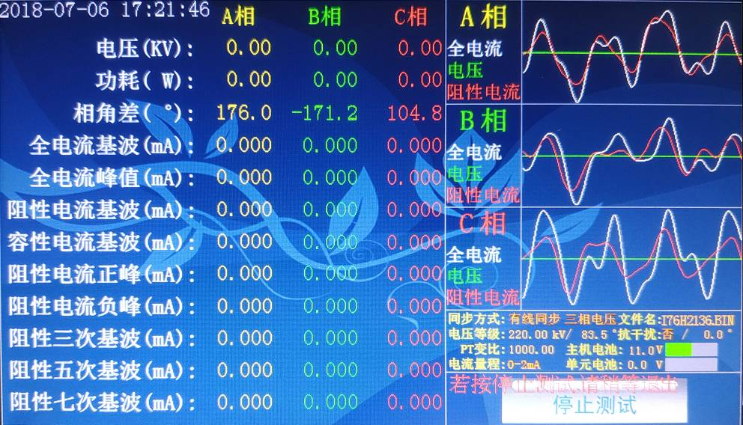
图8
如果要停止试验，按“停止试验”按钮约2秒后退出试验，界面上显示最后一次试验的试验结果和波形。

(4)试验数据管理
轻按“功能”按钮，将弹出功能菜单（若退出菜单，请点“关闭菜单”），如图9所示：
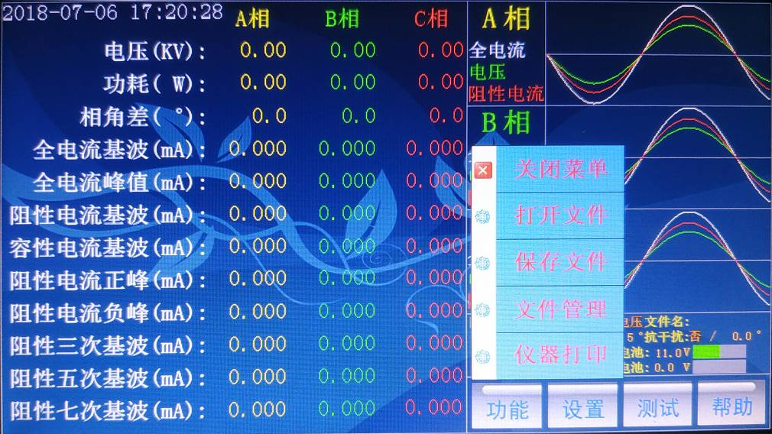
图9 功能菜单
打开文件：
轻按“打开”菜单项，弹出打开文件界面，如图10：
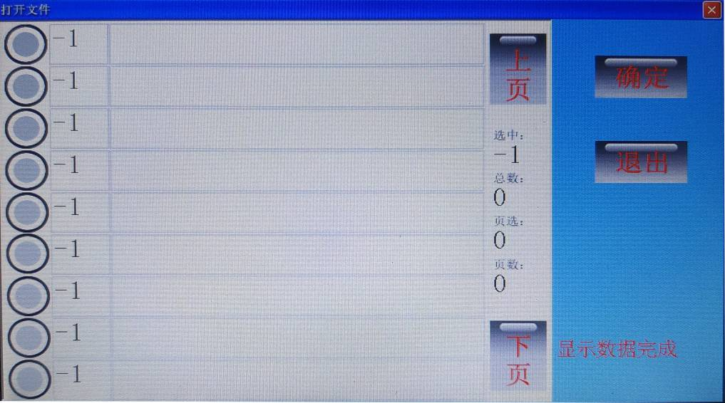
图10
选择扩展名为BIN的试验数据文件，此文件的文件名为试验时间。双击数据文件或按“打开”命令将打开文件。
文件名的命名信息包含当前测试数据的年、月、日、时、分、秒。文件名中的数字和字母解码如下： 数字0∼9 解码为0∼9 字母A∼Z解码为10∼35。如J7DE1116.BIN，表示时间为18年7月13日14点11分16秒的测试数据。

保存文件：
轻按“保存”菜单项，将保存当前的试验数据为试验数据文件。如果当前为新的试验数据，将以开始试验的时刻作为文件名新建一个试验数据文件。如果当前为刚打开的试验数据，只刷新刚才的试验数据文件，不创建新试验数据文件。
文件管理：
轻按“文件管理”菜单项，弹出文件管理界面，如图11:
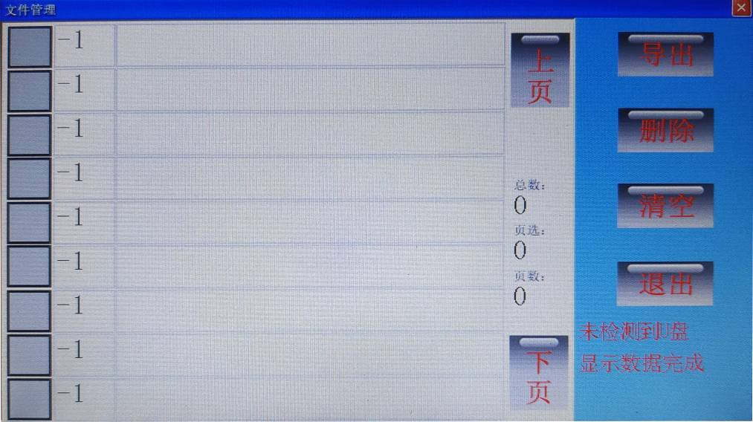
图11 文件管理界面
以BIN为扩展名的文件为试验数据文件。
可以多次选择相应的文件，进行删除或导出数据的操作。
要导出数据，请先插入U盘（此界面将检测到U盘），再按“导出数据”按钮将复制相应的文件粘贴在U盘根目录下。
仪器打印：
轻按“仪器打印”菜单项，热敏打印机将输出试验报告。如果没有输出试验报告，请检查打印机中是否缺纸。打印内容，此不赘述。

（5）辅助功能
轻按“帮助”按钮，将弹出辅助功能菜单（若退出菜单，请点“关闭菜单”），如图12所示：

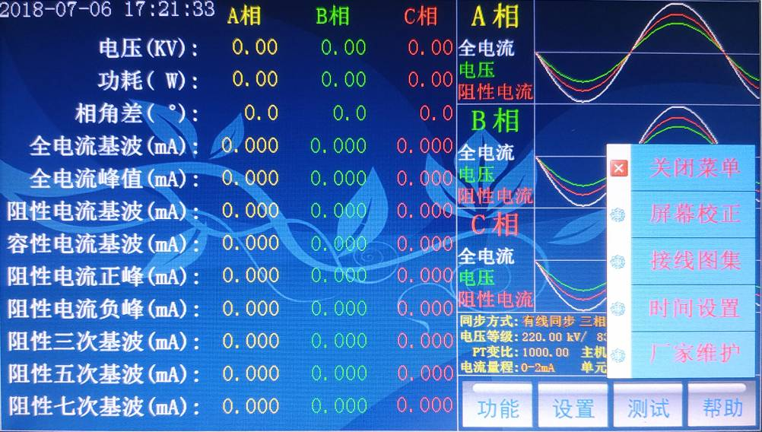
图12
屏幕校正——触摸屏跟环境温度有一定的关系，通过此功能可以重新校验触摸屏参数。
接线图集——三种主要的接线方式。
时间设置——可以设置系统时间和日期。
厂家维护——此功能需要密码进入，专为调试人员提供设置系统参数的平台。

5．上位机软件使用
打开随机光盘，将文件夹“氧化锌上位机”拷贝到电脑硬盘中，进入此文件夹，双击“MasterMAO.exe”打开上位机软件，如图14：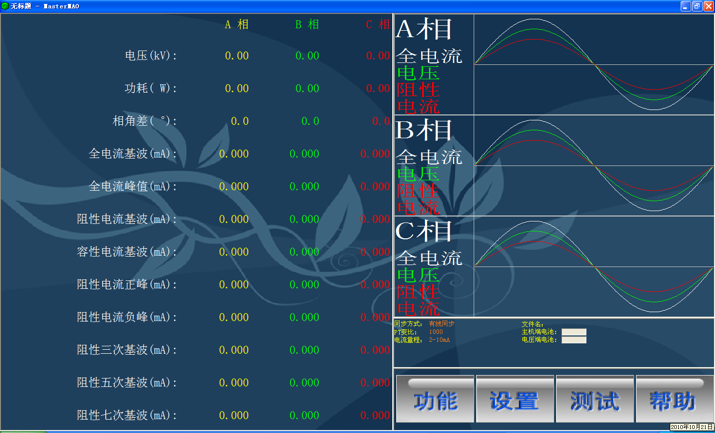
图14 上位机
上位机软件界面风格和仪器软件一致，操作方式一样。
上位机用于在电脑中浏览数据、管理数据、重新更改配置、重新计算、生成报表、打印报表，上位机不能用于进行测试。
将从仪器中导入的文件拷到“氧化锌上位机”的DATA文件夹中，可以用软件打开试验数据文件，操作类似仪器中软件。
打印报表可以进行预览，连接打印机就可以直接打印，如图15：
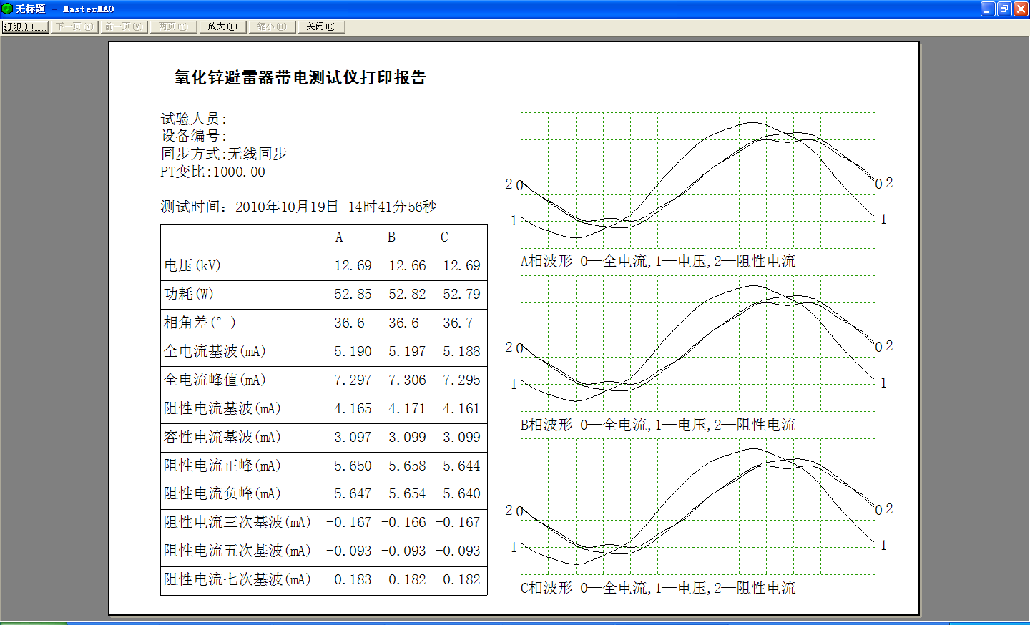
图15

六、避雷器测量原理和性能判断

1．避雷器测量原理
判断氧化锌避雷器是否发生老化或受潮，通常以观察正常运行电压下流过氧化锌避雷器阻性电流的变化，即观察阻性泄漏电流是否增大作为判断依据。
阻性泄漏电流往往仅占全电流的10%～20%，因此，仅仅以观察全电流的变化情况来确定氧化锌避雷器阻性电流的变化情况是困难的，只有将阻性泄漏电流从总电流中分离出来。
本测试仪依赖电压基准信号，高速采集基准电压和避雷器泄漏电流，通过谐波分析法，进行快速傅立叶变换，分别计算阻性分量（基波、谐波），容性分量等。
阻性电流基波 = 全电流基波.cosφ，φ为全电流对电压基波的相角差。如图17：
图17

2．避雷器性能判断
- 阻性电流的基波成分增长较大，谐波的含量增长不明显时，一般表现为污秽严重或受潮。
- 阻性电流谐波的含量增长较大，基波成分增长不明显时，一般表现为老化。
- 仅当避雷器发生均匀劣化时，底部容性电流不发生变化。发生不均匀劣化时，底部容性电流增加。避雷器有一半发生劣化时，底部容性电流增加最多。
- 相间干扰对测试结果有影响，但不影响测试结果的有效性。采用历史数据的纵向比较法，能较好地反映氧化锌避雷器运行情况。
- 避雷器性能可以从阻性电流基波判断，也可以从电流电压相角差Φ判断更有效，因为90°-Φ相当于介损角。如果规定阻性电流小于总电流的25%，对应的φ为75°：
性能 | <75° | 75°～ 79° | 79°～ 83° | 83°～ 89°
Φ | 差 | 中 | 良 | 优

七、注意事项
- 检查仪器、安装等性能发现异常及时反馈，确认完好后方可使用。
- 正确接线，接线顺序必须 是仪器首先可靠接地，再来接其他的线。
- 从PT二次取参考电压时，应仔细检查接线以避免PT二次短路。
- 电压信号输入线和电流信号输入线务必不要接反，如果将电流信号输入线接至PT二次侧或者试验变压器测量端，则可能会烧毁仪器。
- 在有输入电压和输入电流的情况下，切勿插拔测量线，以免烧坏仪器。
- 本仪器不得置于潮湿和温度过高的环境中，试验完毕或人员离开必须断电。
- 仪器损坏后，请立即停止使用并通知本公司，不要自行开箱修理。

八、其它
开箱及检查
■开箱注意事项
开箱前请确定设备外包装上的箭头标志应朝上。开箱时请注意不要用力敲打，以免损坏设备。开箱取出设备，并保留设备外包装和减震物品，既方便了您今后在运输和贮存时使用，又起到了保护环境的作用。
■检查内容
开箱后取出设备，依照装箱单清点设备和配件。如发现短少，请立即与本公司联系，我公司将尽快及时为您提供服务。
贮存
设备应放置在干燥无尘、通风无腐蚀性气体的室内。在没有木箱包装的情况下，不允许堆码排放。设备贮存时，面板应朝上。并在设备的底部垫防潮物品，防止设备受潮。
售后
本产品整机保修一年，实行“三包 ” ，终身维修，在保修期内凡属本公司设备质量问题，提供免费维修。由于用户操作不当或不慎造成损坏，提供优惠服务。
我们将期待您对本公司产品提出宝贵意见，请收到设备后，认真填写“用户反馈卡”及时传真或寄给本公司。公司将对您所购买的设备建立用户档案，以便给您的设备提供更快更优质的服务。
如您公司地址和联系方式变更请及时通知，以便让我们给您提供及时的跟踪服务。

